**1.** Внесение изменений в проект межевания микрорайона 26 (малоэтажная застройка) города Сургута, утвержденному постановлением Администрации города от 07.06.2019 № 4132 «Об утверждении проекта межевания территории микрорайона 26 (малоэтажная застройка) города Сургута» (с изменениями от 08.08.2024 № 4108), в части земельных участков с условными номерами :ЗУ2.2-8, :ЗУ2.2-9

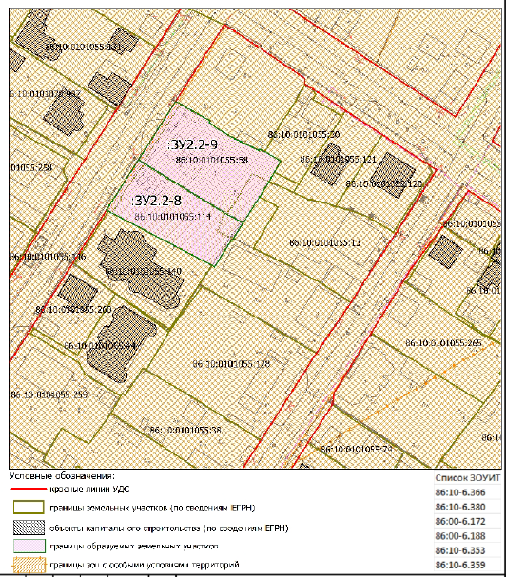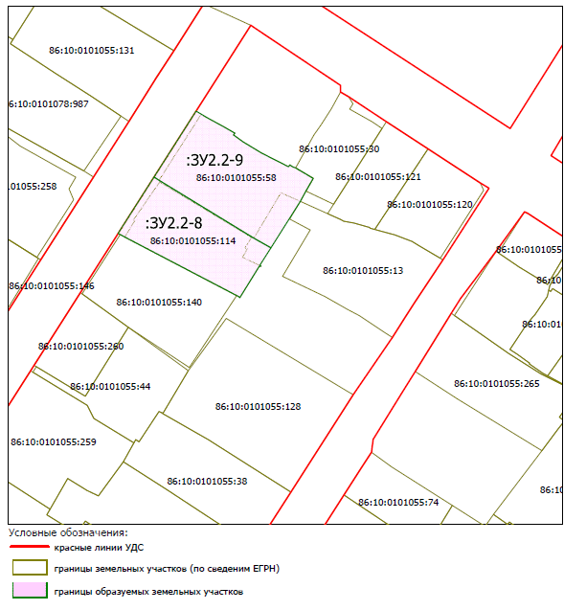

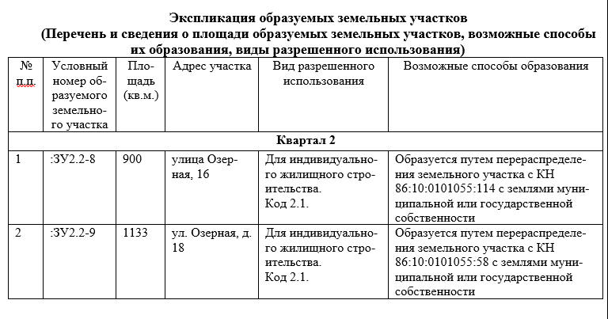

Выкопировка из действующего проекта межевания территории микрорайона 26 (малоэтажная застройка) города Сургута

